Pravidla pro podávání a vyřizování stížností
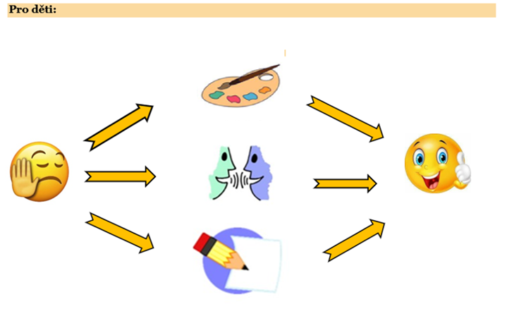
Na koho se můžete obrátit se svou stížností?
- na kohokoliv ze zaměstnanců služby Krizová pomoc
- vedoucí KP
- ředitele organizace
- příp. nadřízenému orgánu organizace, ombudsmanovi, MPSV

Odvolání proti vyřízení stížnosti:
- v případě nespokojenosti se způsobem vyřízení či výsledkem vyřízení stížnosti
- se můžete obrátit na:
  - zřizovatele, kterým je Zlínský kraj
Mgr. Miklová Helena, vedoucí odboru sociálních věcí
adresa: tř. Tomáše Bati 21, Zlín 761 90
tel.: 577 043 300
e-mail: helena.miklova@kr-zlinsky.cz

  - veřejného ochránce práv v Brně
JUDr. Stanislav Křeček
adresa: Údolní 39, Brno 602 00
tel.: 542 542 888 (Po-Pá 8-16 hodin)
e-mail: podatelna@ochrance.cz
Jak si můžete stěžovat?
- písemně – e-mailem, dopisem, prostřednictvím sociálních sítí, do schránky u vstupu do KP
- ústně – osobně, telefonicky
- anonymně – písemně (poštou, do schránky), ústně, telefonicky či elektronicky
Jakým způsobem je stížnost vyřizována:
- můžete přizvat k vyřizování stížností nezávislého zástupce blízkou osobu
- stížnost vyřizuje vedoucí KP DC Zlín ve spolupráci s ředitelem
- každá stížnost je vyřízena zpravidla do 10 dnů a nejpozději do 30 dnů od data obdržení
- u anonymních stížností je výsledek vyvěšen na nástěnce u vchodu KP u všech ostatních stížností budou všechny dotčené strany informovány o výsledku do 7 dnů nejdéle do 14 dnů

